如何在八桂技教改定位打卡

下载模拟器

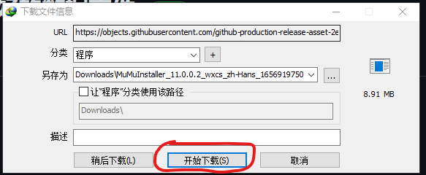

打开

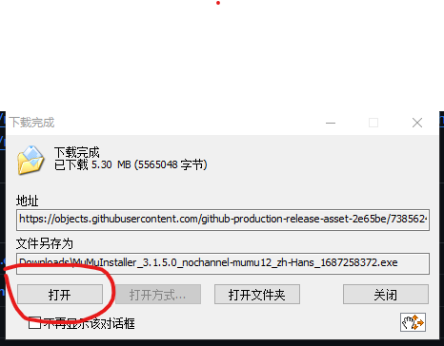

安装模拟器

[显示覆盖安装是因为我已经安装过了]

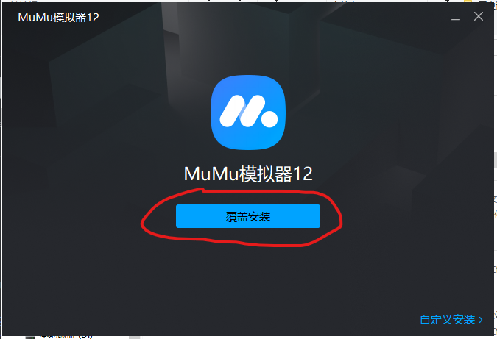

安装完成后开始菜单会显示模式器和多开器

打开多开器

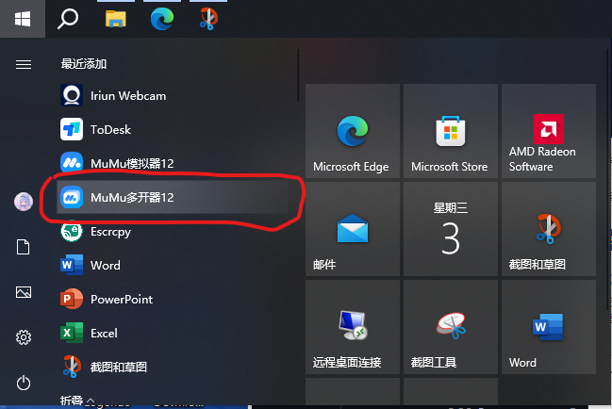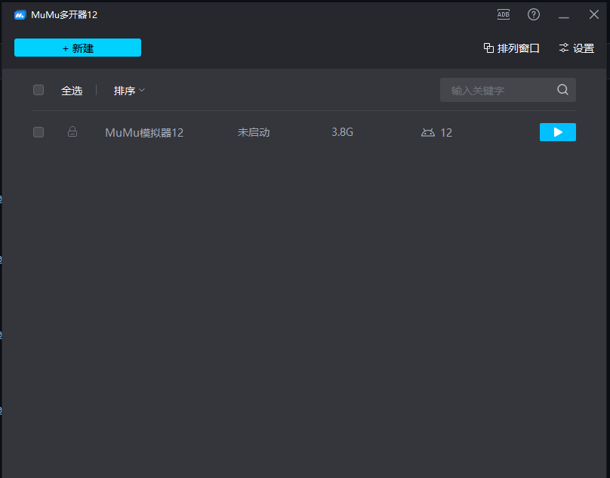

解压文件

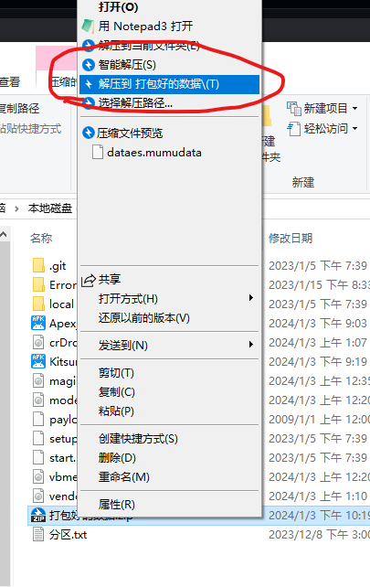

点击导入并新建

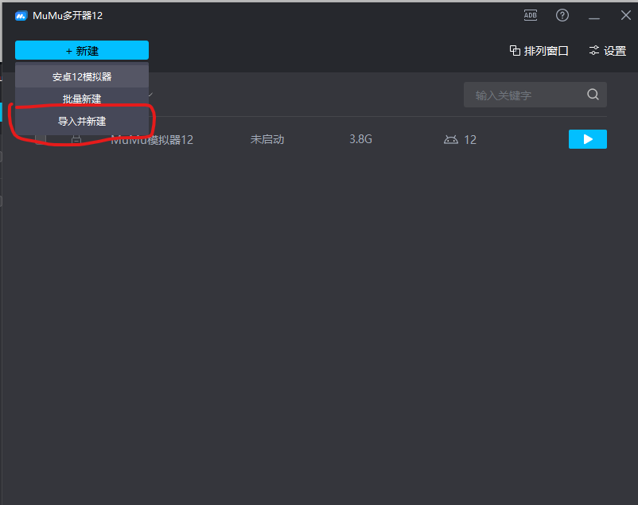

选择你的数据文件的地方

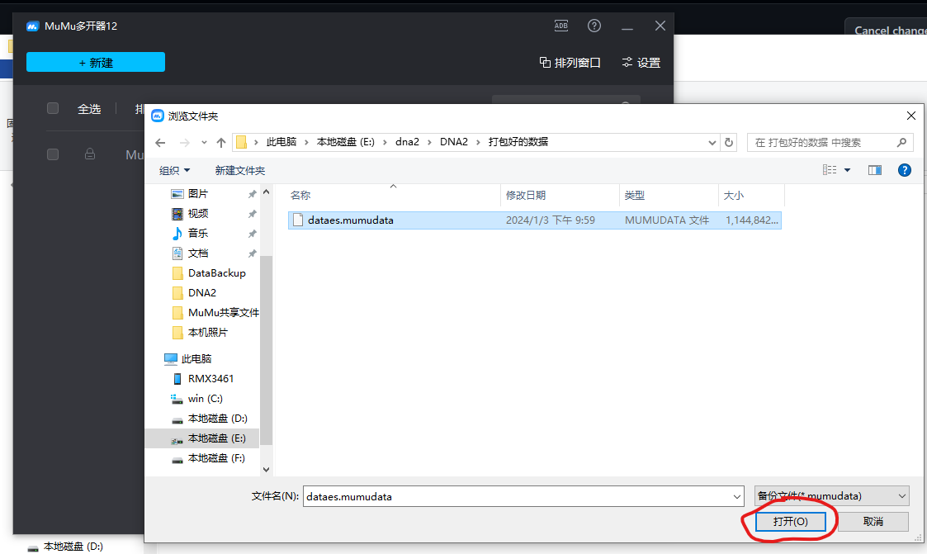

导入完成 点击启动

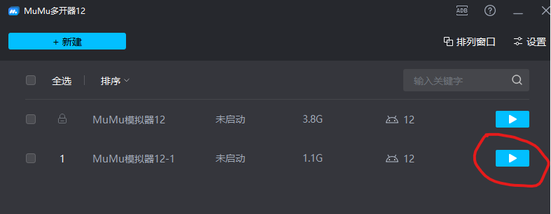

打开微信

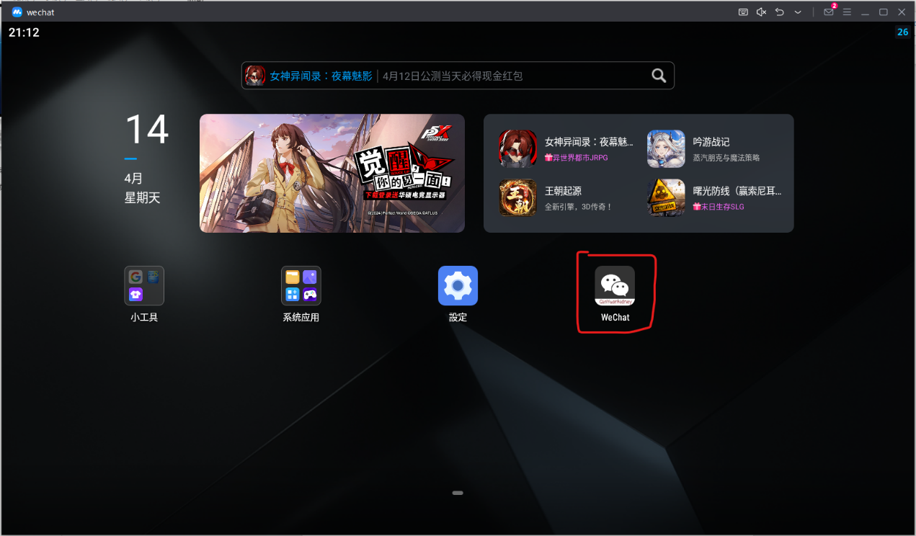

登录微信

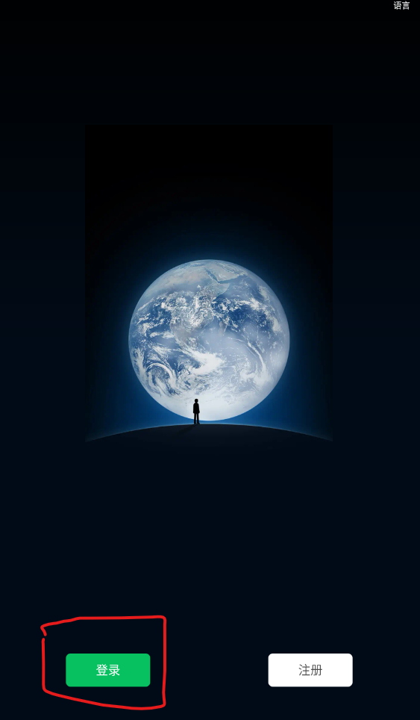

点击同时在手机和平板上使用

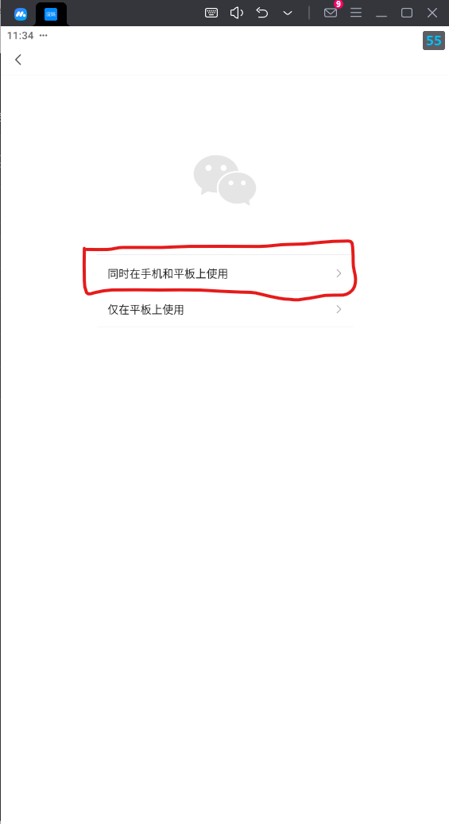

扫码 完成后会自动到界面

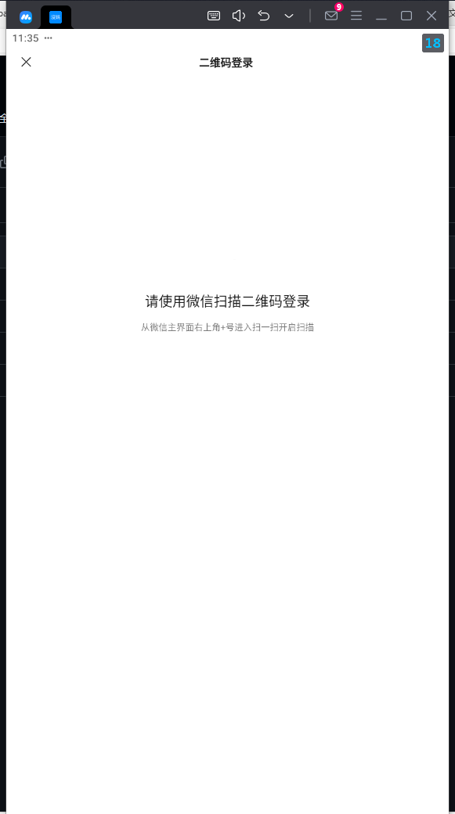

打开八桂技教



登录八桂技教

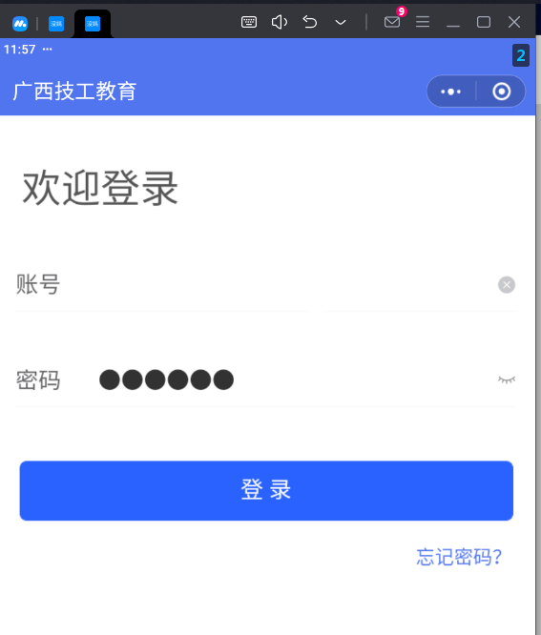

点击开始考勤

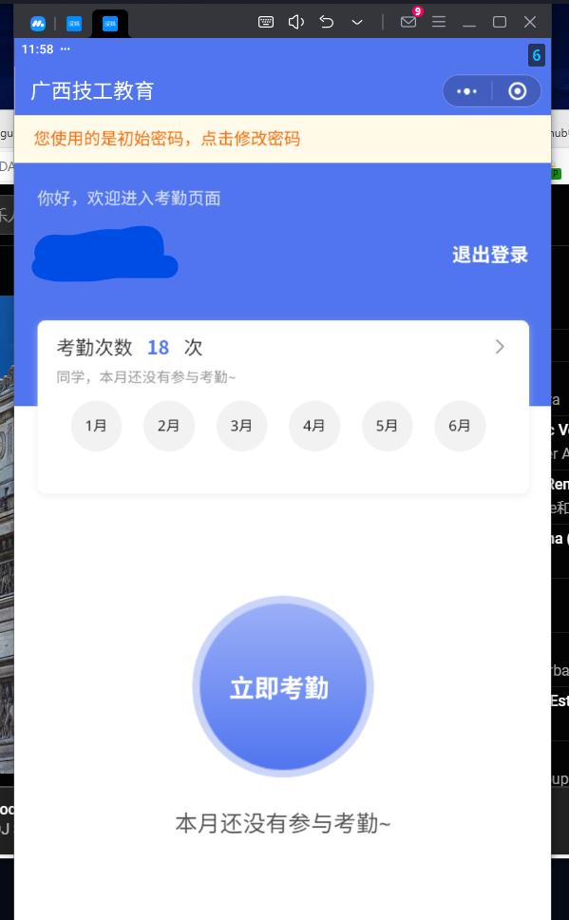

实时截屏和摄像头

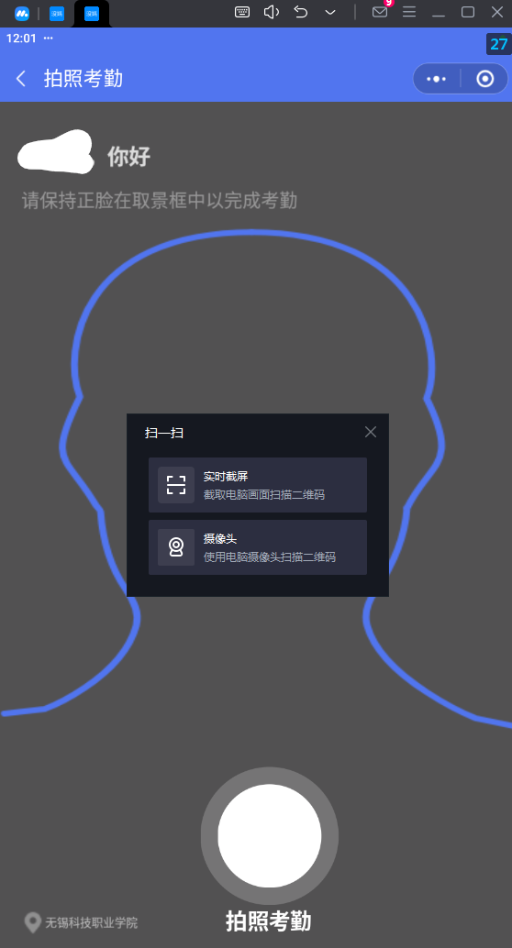

实时截屏

实时截屏点击后会有一个篮筐 打开你的照片 把篮筐拖到你的照片那里

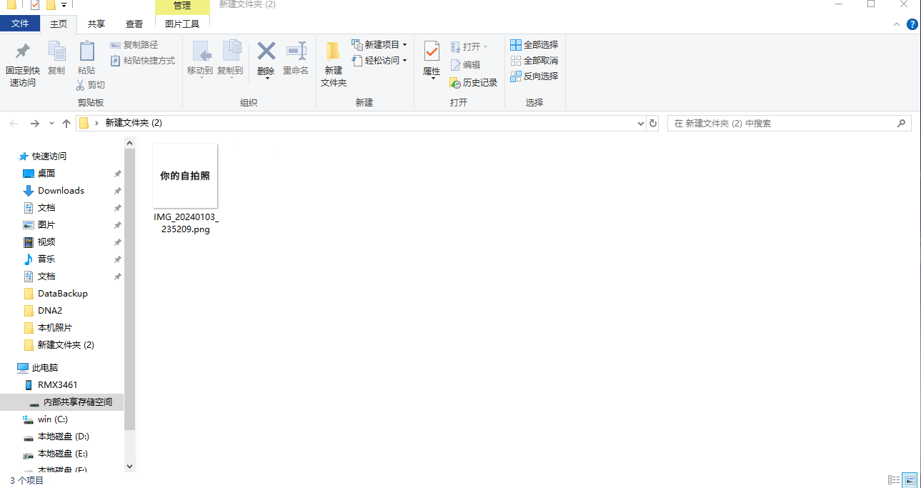

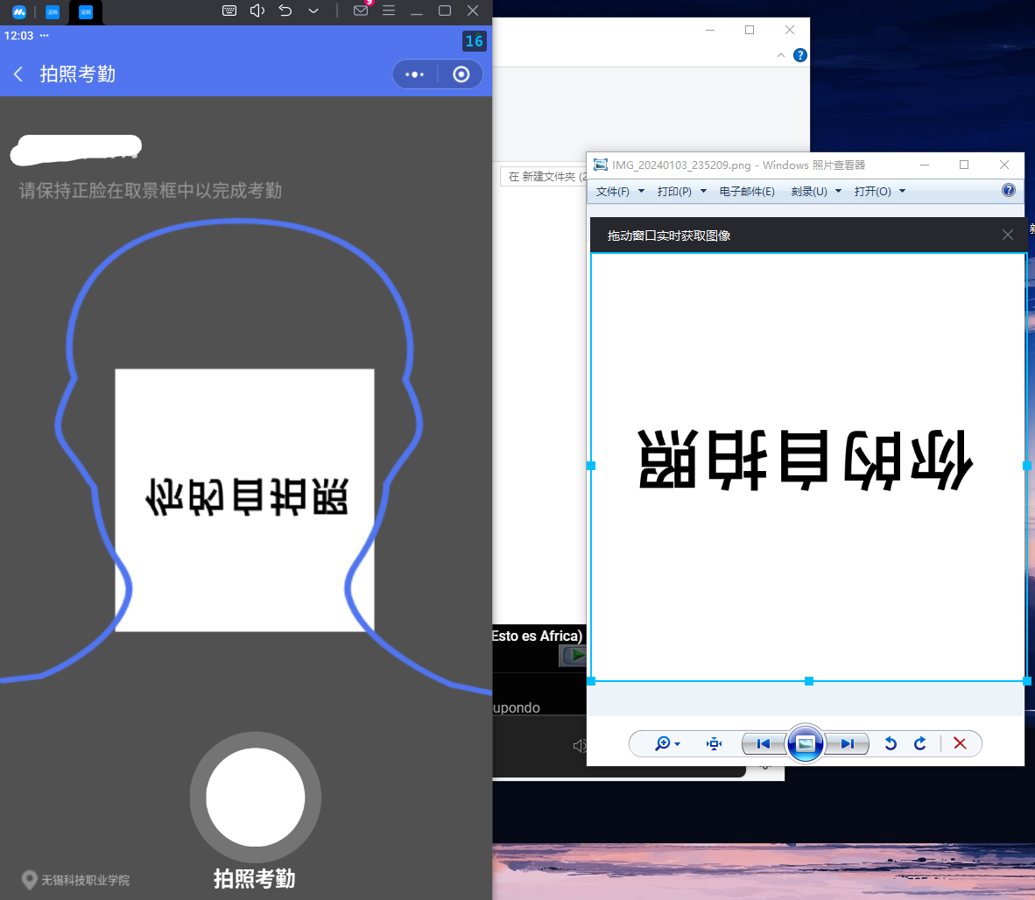

点击摄像头

台式机必须安装虚拟摄像头[有摄像头和笔记本可以忽略] 下载安装iriun Webcam 手机上也安装并打开 就能使用了[局域网下 | 在网吧的话好像得用数据线] 官网：https://iriun.com/ 或者下载我提供的

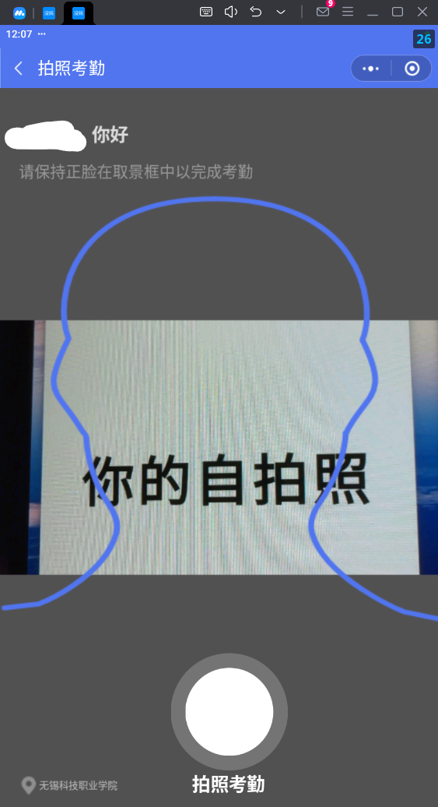

位置不对

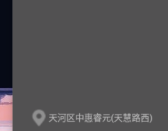

点击∧会有虚拟定位这个按钮然后点进去 随便找个位置 并点击设为虚拟定位

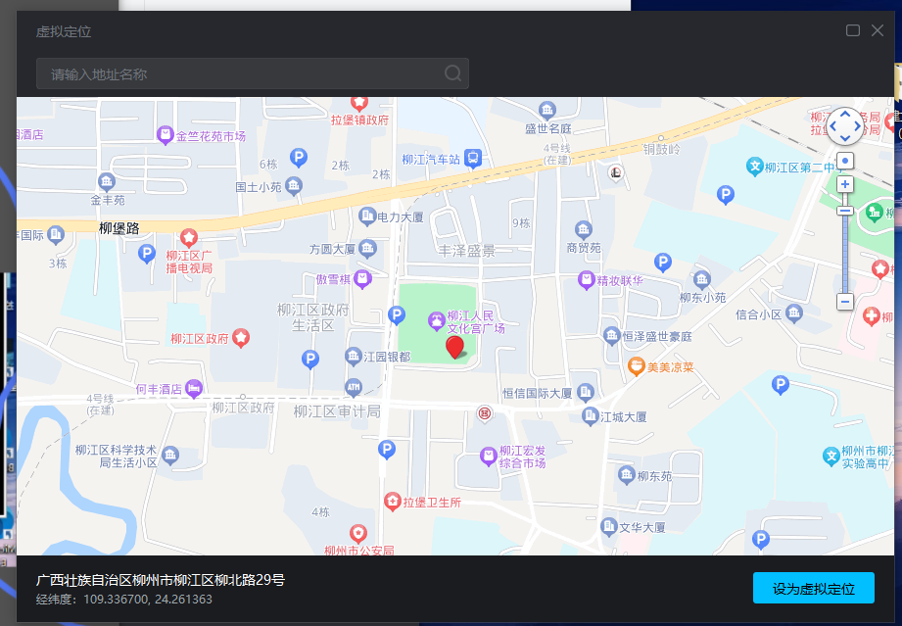

返回主界面点击开始考勤

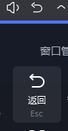

不生效的都返回试几次直到左下角的位置和你设为虚拟定位的位置相同

位置相同

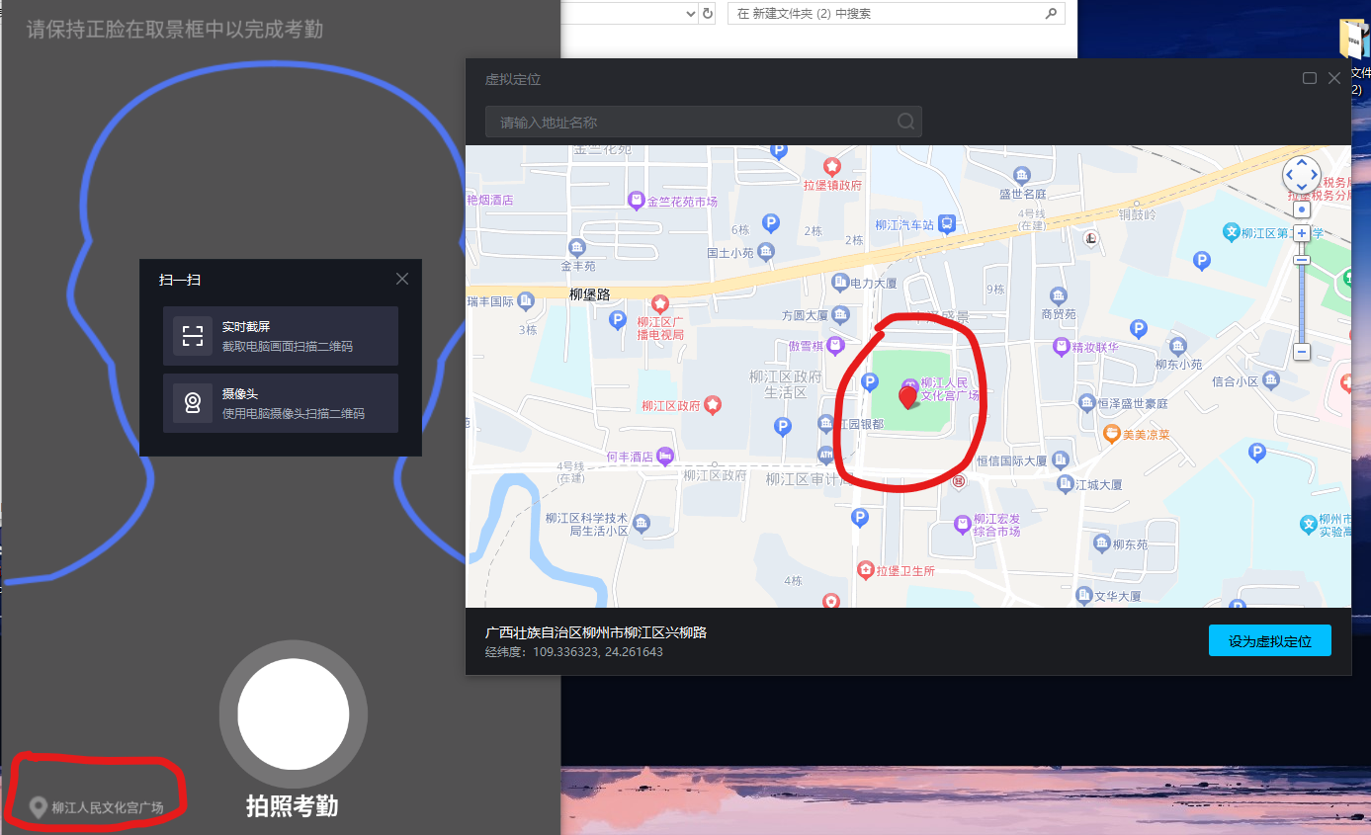

点击拍照考勤 你会看到出现了考勤完成这个界面 说明考勤成功

